GASTRA

Dados Processados – Questionários e Entrevista
TG — FATEC Araraquara
Autores: Daniel Velluto Bento e Pedro Luis Otrente de Campos
Orientador: Prof. Me. Leonardo José de Lima Ferrucci

1. Questionário — Cliente (n=13)
Perfil da amostra: 92% dos respondentes têm entre 18 e 24 anos, e 54% frequentam restaurantes fora de fast-food apenas raramente — a amostra é pequena e concentrada numa faixa etária, então os números abaixo são indicativos, não estatisticamente representativos.

1.1 Dificuldade em identificar flags dietéticas
77% dos clientes relatam algum grau de dificuldade em identificar no cardápio se um prato é vegano, vegetariano, sem glúten ou sem lactose (46% "às vezes", 31% "frequentemente"); apenas 23% nunca tiveram esse problema.
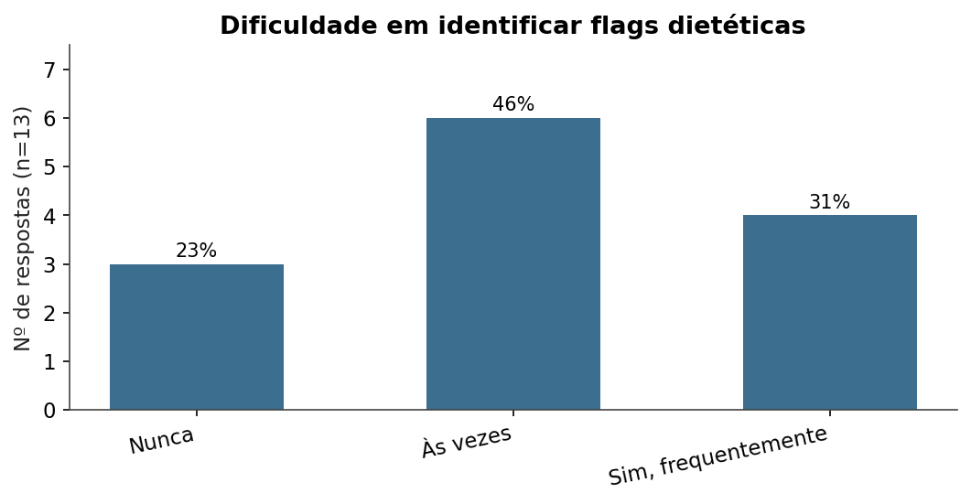
Figura 1 — Dificuldade em identificar flags dietéticas no cardápio (n=13)

1.2 Interesse em sugestões automáticas de combinações
Interesse alto e concentrado: média de 4,31/5, com 62% das respostas na nota máxima. Esse é um dos achados mais fortes a favor de RF09 (recomendação de pratos por clusterização/regras de associação).
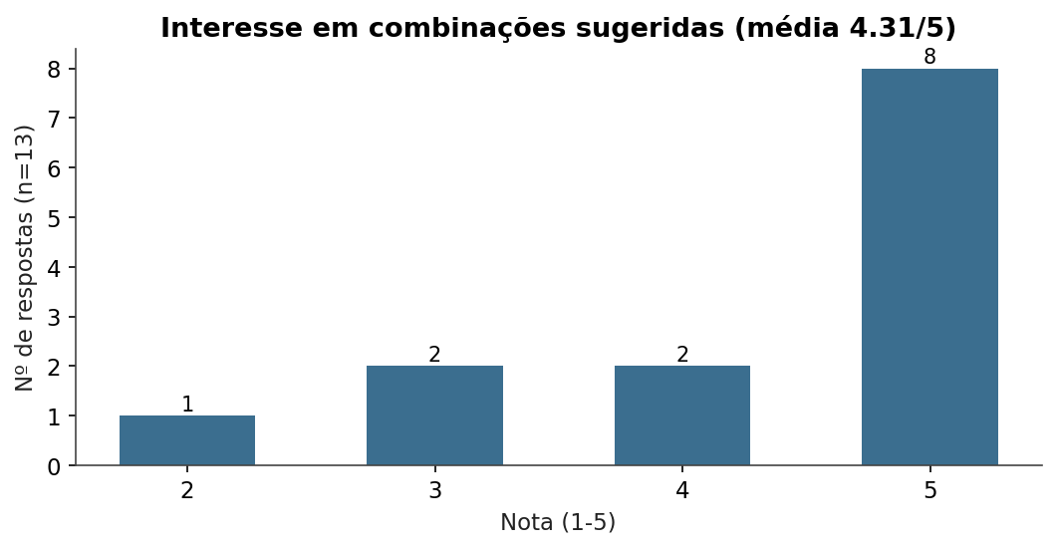
Figura 2 — Interesse em sugestões de combinações de pratos (n=13)

1.3 Taxa de serviço (10%)
54% sempre reparam no valor da taxa de serviço na conta, mas a resistência ativa é baixa: 62% nunca pediram para retirá-la, e apenas 23% já pediram ao menos uma vez.
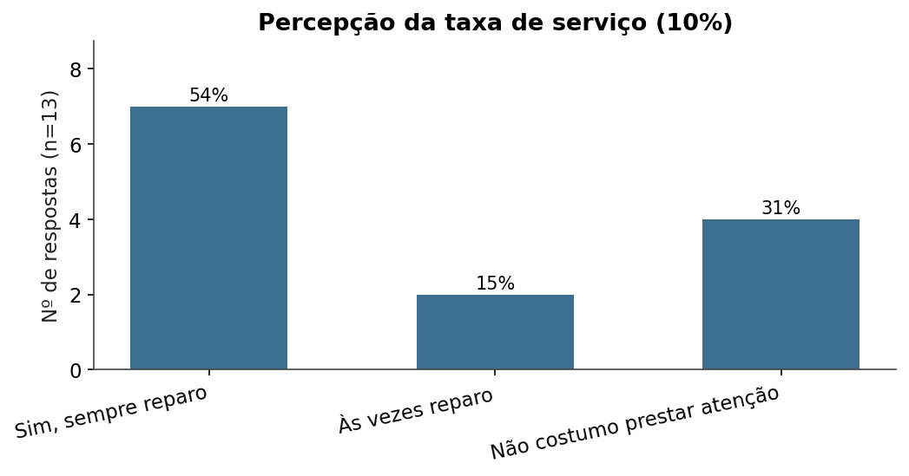
Figura 3 — Percepção da taxa de serviço de 10% (n=13)

1.4 Personalização e recomendação — impacto na experiência
Média de 9,46/10 para "quanto uma experiência mais ágil e personalizada faria você recomendar o restaurante para outras pessoas" — o achado de maior magnitude de todo o questionário, e o número mais forte para abrir a justificativa de negócio.
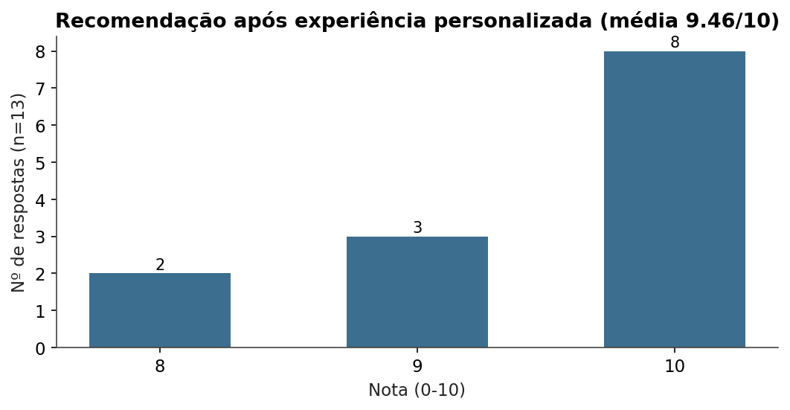
Figura 4 — Impacto da personalização na recomendação do restaurante (n=13)

1.5 Conforto com histórico de pedidos sem nome/CPF (LGPD)
84% dos clientes se dizem confortáveis com o restaurante guardar um histórico de pedidos sem nome ou CPF para recomendar pratos no futuro — mas quase metade (46%) condiciona esse conforto a poder apagar esse histórico quando quiser; 15% só aceitariam mediante aviso prévio.
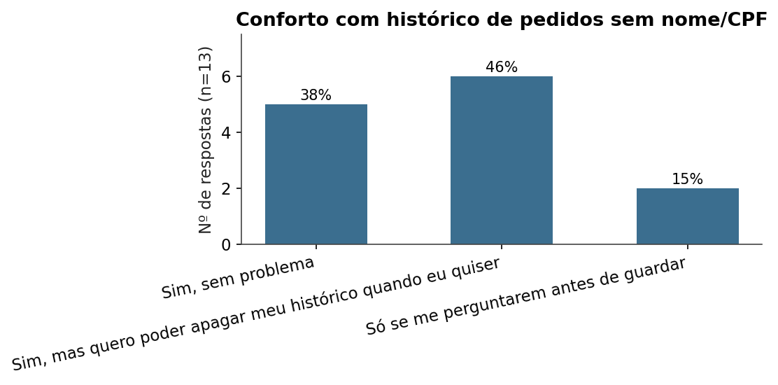
Figura 5 — Conforto com histórico de pedidos anonimizado (n=13)

1.6 Outros achados relevantes
- O que mais incomoda no atendimento: demora para o pedido chegar (40%) e dificuldade de decidir o que pedir (33%) — este segundo acha ponto reforça RF09.

- Como o cliente informa restrição alimentar: 38% sempre informam por conta própria, 31% só quando perguntado, 31% geralmente não informam — reforça que o sistema não pode depender só da comunicação espontânea do cliente.

- Conhecimento sobre LGPD: 38% dizem saber bem, 38% já ouviram falar sem detalhes, 23% nunca ouviram falar — sinaliza que comunicação clara sobre coleta de dados (não só a prática de minimização) tem valor percebido.

- Preferência de estilo de atendimento: dividido quase igualmente entre "mais discrição" (38%) e "atendimento mais próximo, com conversa e sugestões" (38%) — não há um padrão dominante, o que sugere que qualquer automação de sugestão (RF09) deve continuar sendo oferecida pelo garçom como apoio opcional, não como script fixo.

2. Questionário — Garçom/Atendente (n=2)
Os dois respondentes trabalham em restaurante à la carte, recebem comissão sobre vendas, e registram pedidos hoje em sistema/comanda eletrônica já existente — nenhum dos dois trabalha de forma manual/em papel. Ambos usam tecnologia (celular/tablet) frequentemente no atendimento, e ambos relatam perceber diferença de movimento/faturamento entre praças de forma bem perceptível, baseada especialmente no tipo de cliente que costuma sentar-se em cada área e, secundariamente, no horário do dia e na localização da praça.
Quanto à rotação de praças por dados de faturamento (em vez de escala fixa ou hierarquia informal), os dois concordam que seria mais justa (nota 4 de 5 para ambos) — esse é o achado mais consistente e mais citável para justificar RN03, por ter unanimidade apesar do n pequeno.
As respostas divergem bastante em pontos ligados à adoção de tecnologia de recomendação: um respondente vê pouca utilidade em sugestões automáticas e pouca necessidade de informação extra sobre os pratos, enquanto o outro vê alta utilidade e aponta sinais concretos que ajudariam numa sugestão mais assertiva (número de pessoas na mesa, horário do pedido, menção a ocasião especial, prato já pedido, e restrição informada voluntariamente pelo cliente) — esses sinais citados coincidem exatamente com os sinais não sensíveis já adotados no desenho de segmentação do GASTRA (RN05).
Sobre ranking e gamificação, ambos dizem que um ranking os motivaria (nenhum relato de desconforto), e ambos já tiveram alguma forma de reconhecimento de desempenho pela gerência hoje (um "frequentemente", outro "às vezes") — mas nenhum dos dois já participou de uma ação formal de gamificação (metas/rankings estruturados) antes, o que qualifica a força desse achado: a motivação declarada é genuína, mas não testada.

3. Entrevista qualitativa

3.1 Fluxo operacional
O atendimento segue um roteiro padrão (recepção, oferta de bebida, consulta ao cardápio via QR code ou físico incompleto, montagem do pedido pelo garçom). O sistema usado ("maquininha") trava com frequência, gerando retrabalho quando o garçom precisa confirmar se um lançamento realmente foi registrado — achado que embasa RNF01/RNF02.

3.2 Alocação de garçons e praças (RN03)
A distribuição hoje é hierárquica: o chefe de fila escolhe primeiro, o restante é sorteado ou decidido pelo metre. O entrevistado confirma diferença real de potencial de faturamento entre praças com exemplo concreto (praça mais frequentada por casais vs. praça de mesas grandes/familiares) e diz que confiaria integralmente numa sugestão automática de distribuição — achado central para justificar RN03.

3.3 Cardápio e restrição alimentar
A dificuldade relatada pelos clientes não é falha de comunicação do garçom, é escassez real de opções no cardápio (poucos pratos vegano/vegetariano/sem glúten disponíveis) — o garçom já responde da melhor forma possível dentro de uma oferta limitada. Isso qualifica RF05 como solução para o sintoma (dificuldade de identificar), não para a causa raiz (variedade do cardápio), que está fora do escopo do GASTRA.

3.4 Ranking e gamificação
Já existe algo informal (gerente consulta um painel ocasionalmente), mas nunca houve meta ou ranking formal. O entrevistado sugeriu espontaneamente que o critério não deveria ser só venda — achado incorporado ao índice composto de RF11.

3.5 Composição de mesa e comanda
O garçom confirma que, na prática, não há sinal confiável para inferir composição de mesa além do que já foi pedido (ex.: prato infantil pedido) — reforça a decisão híbrida de RF02/RN01 (sistema sugere, garçom confirma) em vez de inferência automática sozinha.

3.6 Achados espontâneos incorporados ao escopo
- Lista de pendências do garçom (itens não entregues, ex.: água) — motivou RF03/RN02.

- Consulta da comanda em tempo real pelo cliente, para reduzir disputas de conta — motivou RF13.

4. Limitações da amostra
- Questionário de garçom: n=2, sem representatividade estatística. Tratado explicitamente como indicativo/qualitativo, nunca como percentual generalizável.

- Questionário de cliente: n=13, com viés de faixa etária (92% entre 18–24 anos) — resultados não devem ser lidos como representativos do público geral de um restaurante à la carte.

- Entrevista: relato de uma única pessoa, sem gravação preservada — serve como evidência qualitativa complementar, não substitui o crescimento da amostra fechada.

- Nenhuma inferência estatística é aplicável a nenhuma das duas amostras.

5. Rastreabilidade

Achado | RF/RN relacionado | Fonte
Dificuldade com flags dietéticas (77% cliente) | RF05, RF09 | Questionário cliente
Interesse em sugestão de combinações (méd. 4,31/5) | RF09 | Questionário cliente
Rotação de praças por dado seria mais justa (100% garçom) | RN03, RF06–RF08 | Questionário garçom + entrevista
Conforto condicional com histórico anonimizado (46% quer poder apagar) | RN04, RN05 — decisão sobre RF12 | Questionário cliente
Ranking motivaria (100% garçom, sem experiência formal prévia) | RF11 | Questionário garçom + entrevista
Escassez de opções no cardápio, não falha de comunicação | RF05 (qualifica limite de escopo) | Entrevista
Itens esquecidos (ex.: água) até o fechamento | RF03, RN02 | Entrevista
Personalização eleva fortemente a recomendação (méd. 9,46/10) | Justificativa de negócio | Questionário cliente

